2008年湖南省永州市中考数学试卷
第Ⅰ卷
考生注意：
1、本试卷共三道大题，25个小题，满分120分，时量120分钟．
2、本试卷分Ⅰ卷和Ⅱ卷，Ⅰ卷为选择填空题1－2页；Ⅱ卷为解答题3－8页．
3、考生务必将Ⅰ卷的答案写在Ⅱ卷卷首的答案栏内，交卷时只交Ⅱ卷．
一、填空题（每小题3分，共8个小题，24分．请将答案填在Ⅱ卷卷首的答案栏内．）
1 若商品的价格上涨5%，记为＋5%，则价格下跌3%，记作 ．
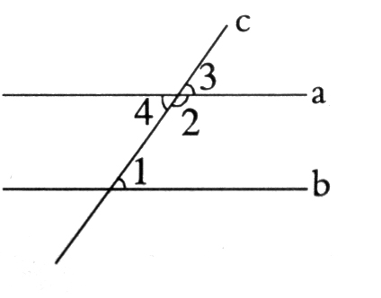
2． 四川汶川地震发生以来，截至6月4日12时止，已接受国内外社会各界捐款436.81亿元，用科学记数法（保留三个有效数字）记为 元．
3 如图，直线a、b被直线c所截，若要a∥b，需增加条件
（填一个即可）．
4． 家家乐奥运福娃专卖店今年3月份售出福娃3600个，5月份售出4900个，设每月平均增长率为x，根据题意，列出关于x的方程为 ．
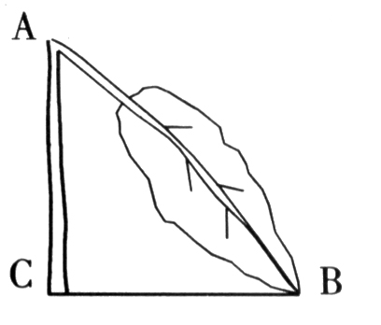
5． 一棵树因雪灾于A处折断，如图所示，测得树梢触地点B到树根C处的距离为4米，∠ABC约45°，树干AC垂直于地面，那么此树在未折断之前的高度约为 米（答案可保留根号）．
6． 一个角的补角是这个角的余角的3倍，则这个角为度 ．
7． 右图是永州市几个主要景点示意图，根据图中信息可确定九疑山的中心位置C点的坐标为 ．
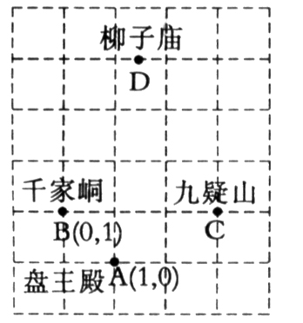
8． 已知一组数据1，2，0，－1，x，1的平均数是1，则这组数据
的极差为 ．
二、选择题（每小题3分，共8个小题，24分．每小题只有一个正确选项，请将正确选项的代号填入Ⅱ卷卷首的答案栏内．）
9． 如图，a、b、c分别表示苹果、梨、桃子的质量．同类水果质量相等，则下列关系正确的是（ ）
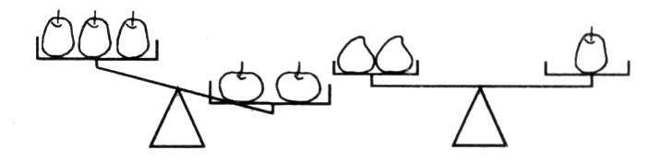
A．a＞c＞b B．b＞a＞c C．a＞b＞c D．c＞a＞b
10．为悼念四川汶川地震中遇难同胞，在全国哀悼日第一天，某校升旗仪式中，先把国旗匀速升至旗杆顶部，停顿3秒钟后再把国旗匀速下落至旗杆中部．能正确反映这一过程中，国旗高度h（米）与升旗时间t(秒）的函数关系的大致图象是
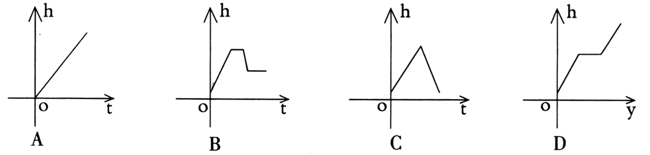
11．下列判断正确的是（ ）
A． $\frac{3}{2}$＜$\sqrt{3}$＜2 B． 2＜$\sqrt{2}$＋$\sqrt{3}$＜3
C． 1＜$\sqrt{5}$－$\sqrt{3}$＜2 D． 4＜$\sqrt{3}$·$\sqrt{5}$＜5
12．下图※是一种瑶族长鼓的轮廓图，其主视图正确的是（ ）
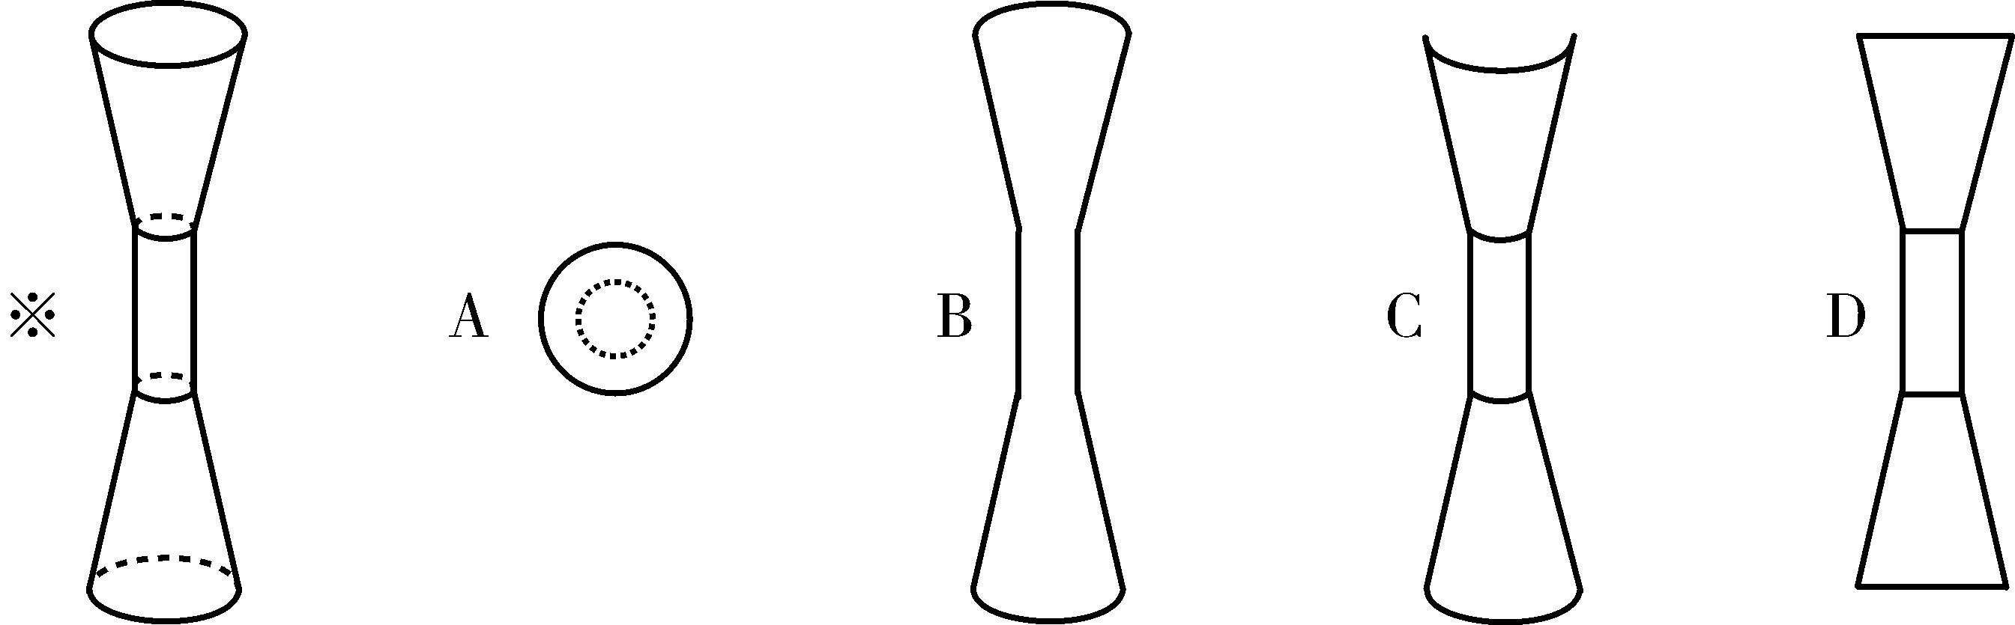
13．6张大小、厚度、颜色相同的卡片上分别画上线段、等边三角形、直角梯形、正方形、正五边形、圆． 在看不见图形的条件下任意摸出1张，这张卡片上的图形是中心对称图形的概率是（ ）
A．$\frac{1}{6}$ B．$\frac{1}{3}$ C．$\frac{1}{2}$ D．$\frac{2}{3}$
14．下列命题是假命题的是（ ）
A．两点之间，线段最短．
B．过不在同一直线上的三点有且只有一个圆．
C．一组对应边相等的两个等边三角形全等．
D．对角线相等的四边形是矩形．
15．一个圆锥的侧面展开图形是半径为8cm，圆心角为120°的扇形，则此圆锥的底面半径为 （ ）
A．$\frac{8}{3}$cm B．$\frac{\text{16}}{3}$cm C．3cm D．$\frac{4}{3}$cm
16．形如$\begin{aligned}| a \\ | b\end{aligned}\begin{aligned}c \\ |d \\ \end{aligned}$的式子叫做二阶行列式，它的运算法则用公式表示为$\begin{aligned}| a \\ | b\end{aligned}\begin{aligned}c \\ |d \\ \end{aligned}$＝ad－bc，依此法则计算$\begin{aligned}| 2 \\ | −3\end{aligned} \begin{aligned}1 \\ |4 \\ \end{aligned}$的结果为（ ）
A．11 B．－11 C．5 D．－2

2008年湖南省永州市中考数学试卷
第II卷
题号 | 一 | 二 | 三 |  |  |  |  |  |  |  |  | 总分 | 合分人 | 核分人
题号 | 一 | 二 | 17 | 18 | 19 | 20 | 21 | 22 | 23 | 24 | 25 | 总分 | 合分人 | 核分人
得分
请将Ⅰ卷的答案填入下面答案栏内．

一、填空题

1． 2． 3． 4．
5． 6． 7． 8．
得 分 | 评卷人 | 复评人
二、选择题

9 | 10 | 11 | 12 | 13 | 14 | 15 | 16

三、解答题：（本题9个小题，共72分，解答题要求写出证明步骤或解答过程）
17．（6分）计算：cos45°·(－$\frac{1}{2}$)^{－2}－(2$\sqrt{2}$－$\sqrt{3}$)⁰＋｜－$\sqrt{\text{32}}$｜＋$\frac{1}{\sqrt{2}−1}$

18．（6分）解方程：$\frac{x}{x^{2}−x}$＋2＝$\frac{2x}{x+1}$

19．（6分）如图所示，左边方格纸中每个正方形的边长均为a，右边方格纸中每个正方形的边长均为b，将左边方格纸中的图形顺时针旋转90°，并按b:a的比例画在右边方格纸中．
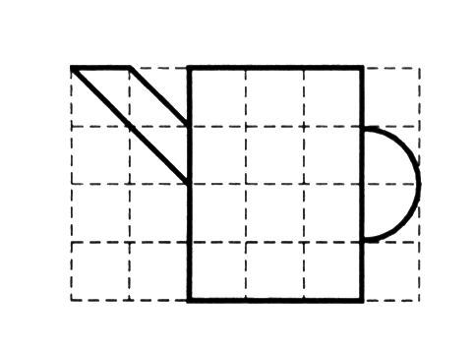

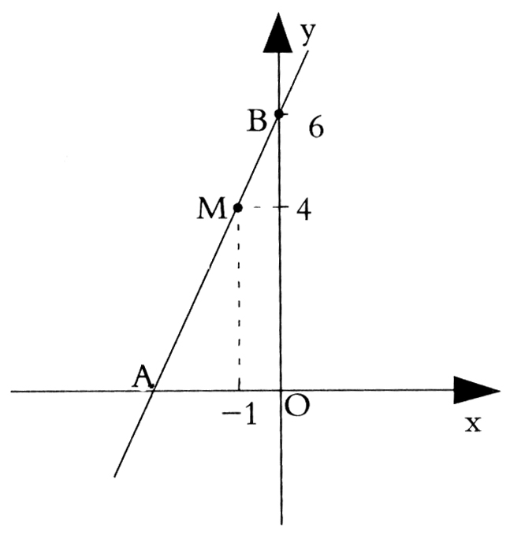
20．(8分)如图，一次函数的图象经过M点，与x轴交于A点，与y轴交于B点，根据图中信息求：（1）这个函数的解析式；（2）tan∠BAO．

21．（8分）某物流公司，要将300吨物资运往某地，现有A、B两种型号的车可供调用，已知A型车每辆可装20吨，B型车每辆可装15吨，在每辆车不超载的条件下，把300吨物资装运完，问：在已确定调用5辆A型车的前提下至少还需调用B型车多少辆？

22．（8分）如图△ABC与△CDE都是等边三角形，点E、F分别在AC、BC上，且EF∥AB
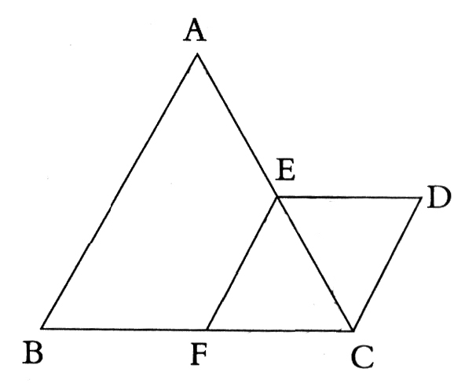
（1）求证：四边形EFCD是菱形；
（2）设CD＝4，求D、F两点间的距离．

23．（10分）为保护环境，节约资源，从今年6月1日起国家禁止超市、商场、药店为顾客提供免费塑料袋，为解决顾客购物包装问题，心连心超市提供了A．自带购物袋；B．租借购物篮；C．购买环保袋；D．徒手携带，四种方式供顾客选择．该超市把6月1日、2日两天的统计结果绘成如下的条形统计图和6月1日的扇形统计图，请你根据图形解答下列问题：
（1）请将6月1日的扇形统计图补充完整．
（2）根据统计图求6月1日在该超市购物总人次和6月1日自带购物袋的人次．
（3）比较两日的条形图，你有什么发现？请用一句话表述你的发现．
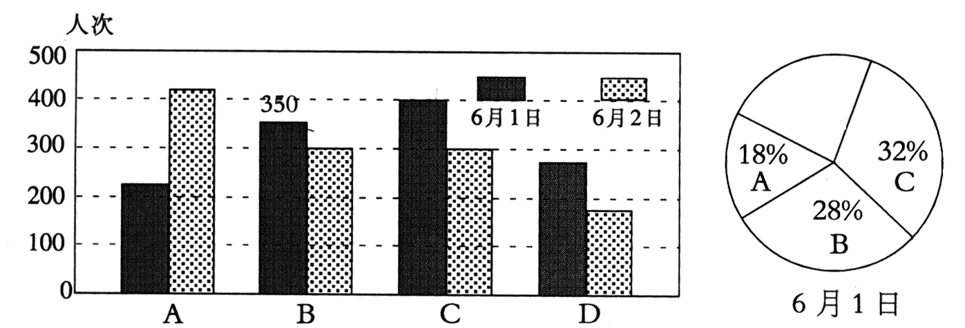

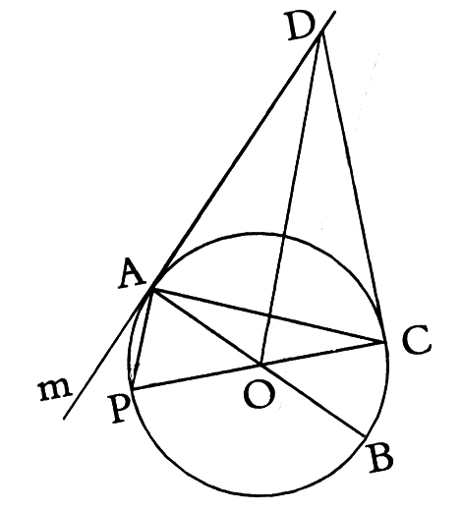
24．（10分）如图，已知⊙O的直径AB＝2，直线m与⊙O相切于点A，P为⊙O上一动点（与点A、点B不重合），PO的延长线与⊙O相交于点C，过点C的切线与直线m相交于点D．
（1）求证：△APC∽△COD．
（2）设AP＝x，OD＝y，试用含x的代数式表示y．
（3）试探索x为何值时，△ACD是一个等边三角形．

25．（10分）如图，二次函数y＝ax²＋bx＋c(a＞0)与坐标轴交于点A、B、C且OA＝1，OB＝OC＝3 ．
（1）求此二次函数的解析式．
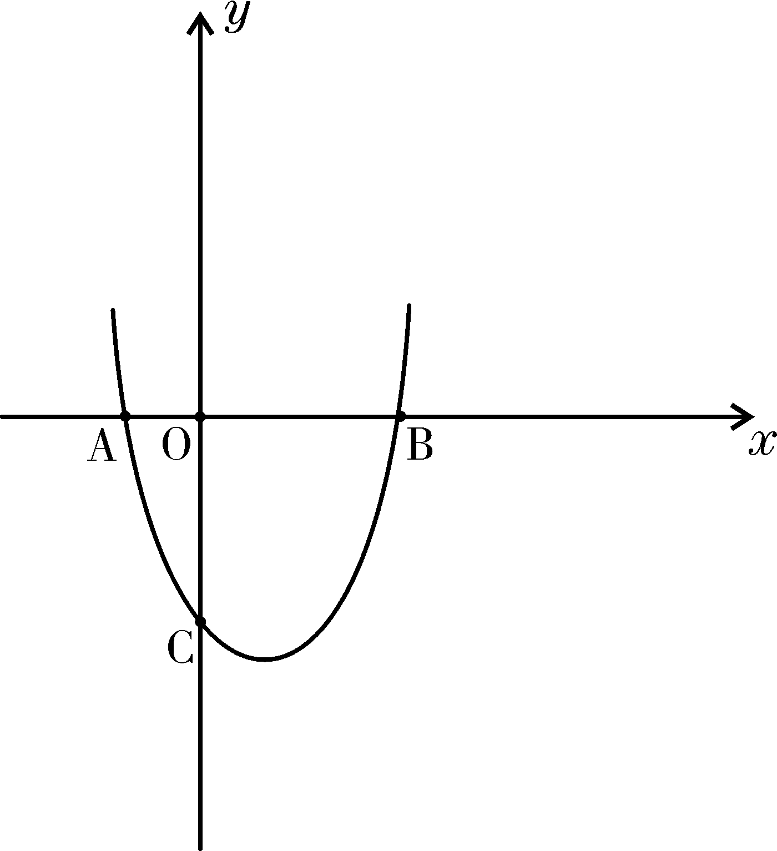
（2）写出顶点坐标和对称轴方程．
（3）点M、N在y＝ax²＋bx＋c的图像上(点N在点M的右边)，且MN∥x轴，求以MN为直径且与x轴相切的圆的半径．

